2152118 史君宝 编译原理 第十章作业

第一题：

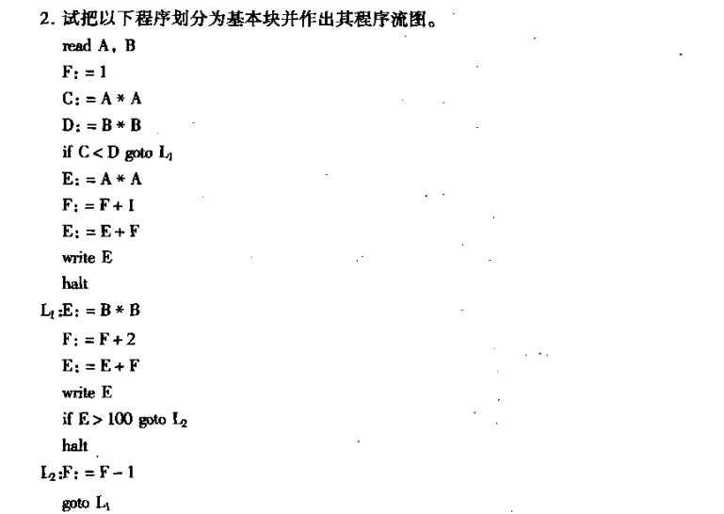

解：

我们通读上面的程序，程序从read(A,B)开始，其中有两个条件语句，分别是if C<D和if E>100；有两个转移语句，分别是goto L1和goto L2。我们发现结束语句有两个halt，综上上面的程序分别有5个出入口。

分别是：

B1:

read A,B

F:=1

C:=A\*A

D:=B\*B

if C<D goto L1

B2:

L1:E:=B\*B

F:=F+2

E:=E+F

write E

if E>100 goto L2

B3:

L2 :F:=F-1

goto L1

B4:

halt

B5:

E:=A\*A

F:=F+1

E:=E+F

write E

halt

之后我们根据上面获得的过程块，可以划分流程图：

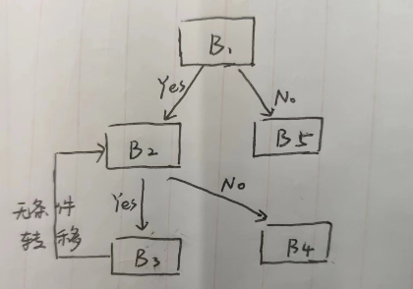

第二题：

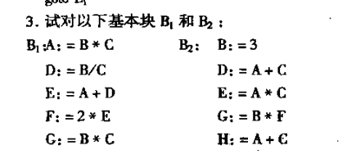 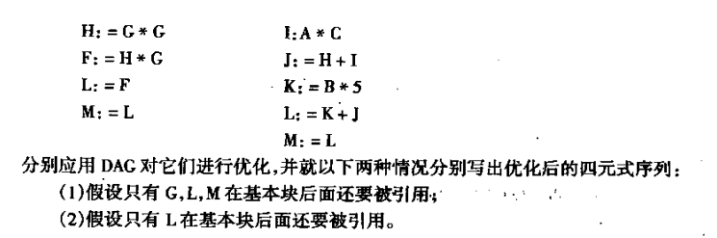

解：

对于B1的程序，我们有如下的DAG图，依次按照程序进行添加就可以得到。

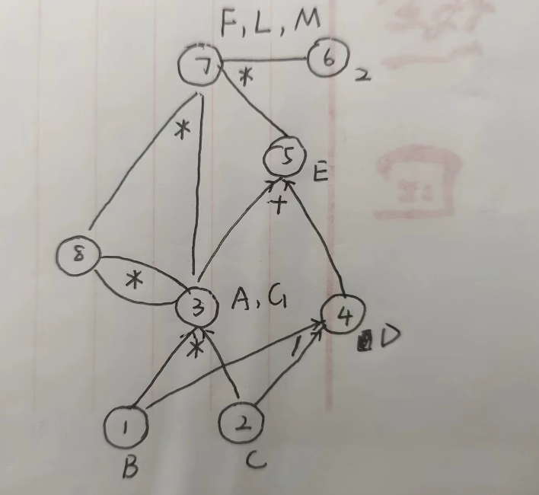

1. 对于第一问，优化后的四元式如下：

G:=B\*C

H:=G\*G

L:=H\*G

M:=L

1. 对于第二问，优化后的四元式如下：

G:=B\*C

H:=G\*G

L:=H\*G

第三题：

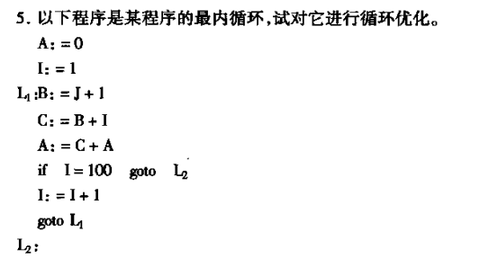

解对于上面的代码，我们可以轻松的转化成四段：

B1:

A:=0

I:=1

B2:

L1:B:=J+1

C:=B+I

A:=C+A

if I=100 goto L2

B3:

L2:

B4:

I:=I+1

goto L1

然后根据上面的代码我们进行优化，可以看到主要的循环部分在B2和B4块中。

其中B:=J+1中J变量不在循环中转变，所以过程中B，J不会变化，可以外提。

我们发现循环过程中的变化变量是I，A，C三个变量，而且一直动态变化。

其中C变量与I同频变化，可以将I变量去掉，转变为关于C变量的循环：

我们可以将上面修改为：

B1:

A:=0

B:=J+1

C:=B+1

R:=B+100

B2:

L1:A:=C+A

if C=R goto L2

B3:

L2:

B4:

C:=C+1

goto L1

